Bericht zur Hausarbeit

B3.5 Statistik (SL)

Team Nr.: 10

Abgabedatum: 15.01.2023

HTW_Logo_quer_rgb

Projektmitglieder

Brecht, Niklas Sebastian Matr-Nr.: s0582766

Dulal, Eshmam Matr-Nr.: s0582316

Malik, Parvez Matr-Nr.: s0582264

# Visualisierung:

## Überblick:

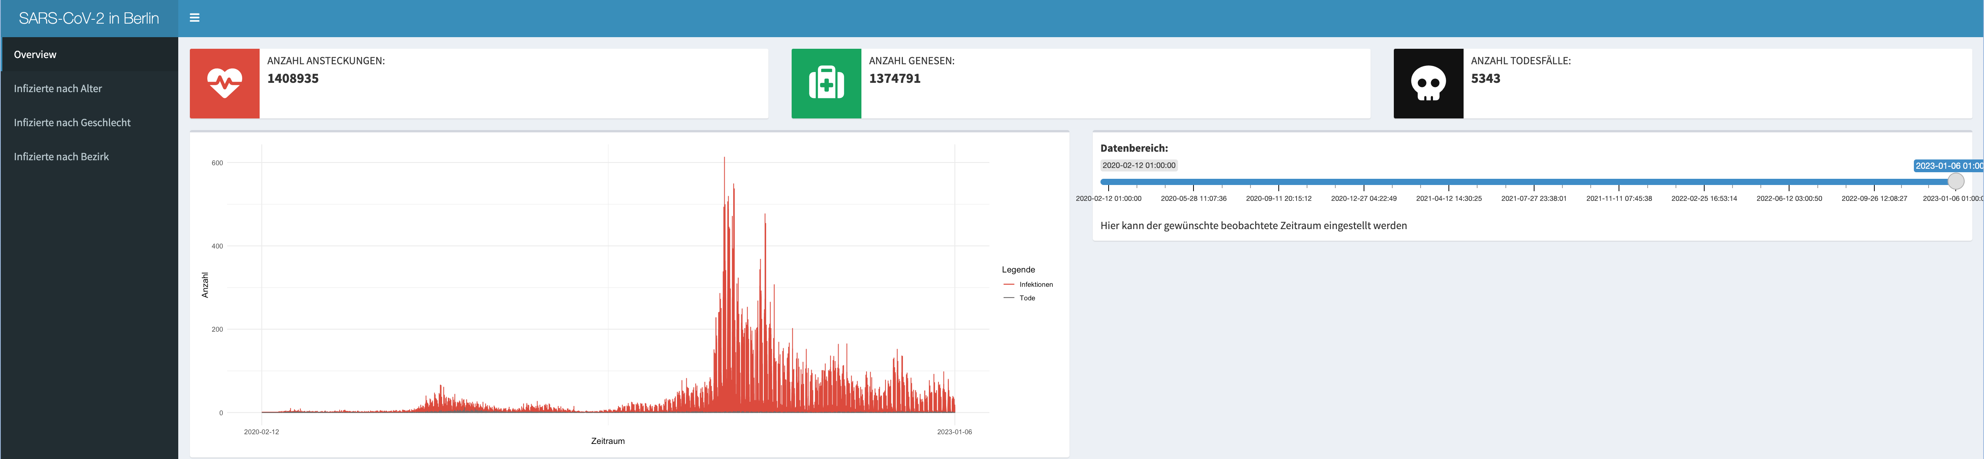

Auf der Startseite (Reiter Überblick) kann man die wichtigsten Daten zum Coronavirus sehen. Mithilfe der Daten wird dabei die Gesamtanzahl an Ansteckungen, Genesungen und Todesfällen innerhalb der Panels visualisiert. Unter diesen Panels findet man ein entsprechendes Diagramm, welches den Verlauf der Daten darstellt. Im Diagramm selbst werden die Gesamtinfektionen in rot und die Todeszahlen in schwarz dargestellt. Auf der Y-Achse befindet sich die Anzahl der Ansteckungen bzw. Tode und auf der X-Achse der Zeitraum. Der Zeitraum lässt sich mithilfe des Schiebers auf der rechten Seite verändern. Je nach Auswahl verändern sich sowohl die Werte in dem Diagramm als auch die Werte der Panels.

**Infizierte nach Alter:**

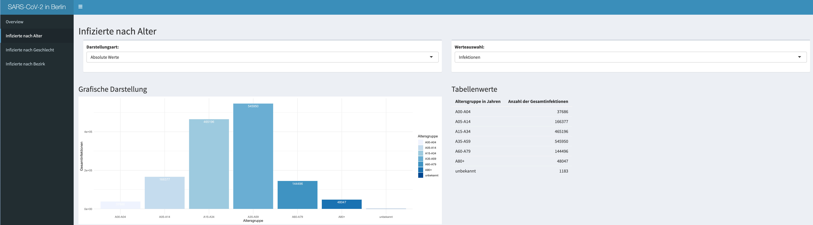

In dem Tab „Infektionen nach Alter“ werden die Daten zu Infektionen und Todesfällen auf die einzelnen Altersgruppen aufgeteilt. Diese können mithilfe des Drop-down-Menüs in absoluten oder relativen Werten angezeigt werden. Des Weiteren gibt es ein Drop-down-Menü, um zwischen den Infektions- und Todeszahlen zu wählen.

Die Y-Achse des Säulendiagramm stellt die Gesamtinfektionen, während die X-Achse die einzelnen Altersgruppen darstellt. Rechts neben dem Diagramm befinden sich die entsprechenden Daten in Tabellenform. Auch hier lässt sich der gewünschte Zeitraum am Schieberegler einstellen. Dem Schieberegler entsprechen ändern sich auch sämtliche Daten im Säulendiagramm und der Datentabelle.

**Infizierte nach Geschlecht:**

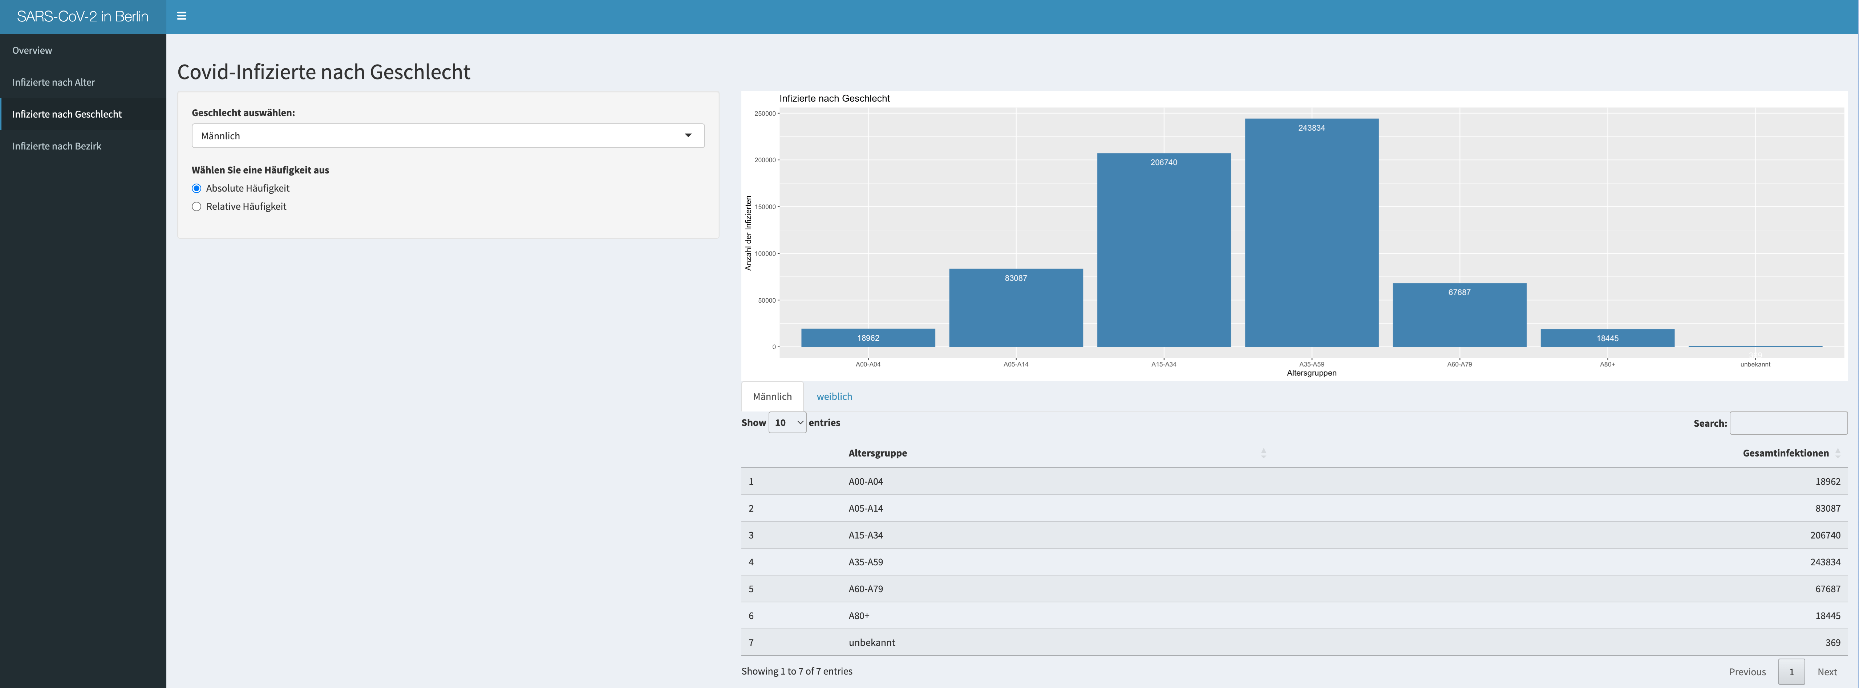

Auf dem Reiter „Infizierte nach Geschlecht“ werden die Zahlen nach den Geschlechtern mithilfe von einem Säulendiagramm visuell dargestellt. Links auf der Seite lässt sich in einem Drop-down-Menü zwischen den Geschlechtern „männlich“ und „weiblich“ wählen. Zudem gibt es die Möglichkeit die absoluten oder relativen Werte anzuzeigen.

Der Auswahl entsprechend ändern sich auch die Daten innerhalb des Diagramms und der darunterliegenden Datentabelle. Auf der x-Achse sind die Altersgruppen und auf der y-Achse die Anzahl der Infektionen.

**Infizierte nach Bezirk:**

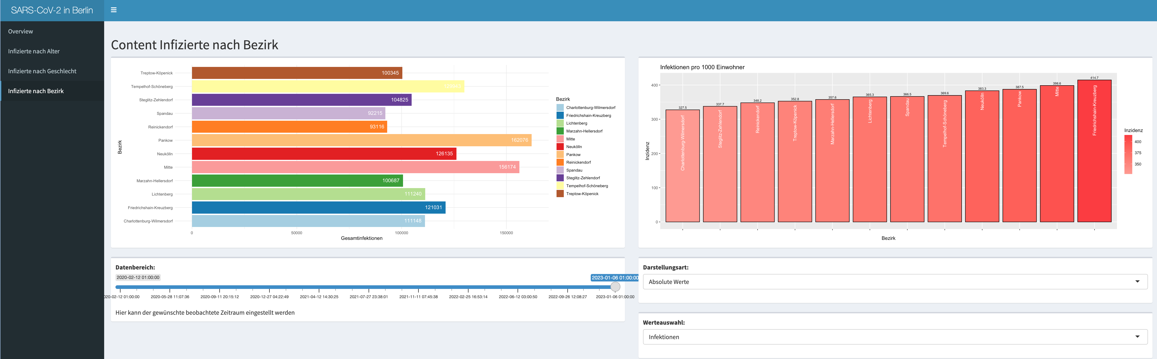

In dem Reiter „Infizierte nach Bezirk“ sind zwei Balkendiagramme dargestellt. Das linke Diagramm zeigt die Gesamtinfektionen in den einzelnen Bezirken. Das rechte Diagramm visualisiert die Inzidenz bzw. die Infektionen auf 1000 Einwohner innerhalb der Bezirke.

Mit den Schieberegler unterhalb der Diagramme hat der Benutzer wieder die Möglichkeit den Zeitraum der Infektionszahlen einzustellen. Mit zwei Drop-down-Menüs besteht wieder die Möglichkeit zwischen den absoluten oder relativen Werten zu wechseln. Auch lassen sich Infektions- oder Todeszahlen darstellen. Je nach Auswahl ändern sich beide Diagramme. Wobei das rechte Diagramm sich beim Wechsel zwischen relativer und absoluter Darstellungsweise nicht ändert.

1. **Erkenntnisse zu Covid nach der Visualisierung?**

Nach der Visualisierung der Daten konnten wir feststellen, dass die Altersgruppen von 15 bis 59 Jahren stark von der Infektion betroffen ist. Dabei hat die männliche und weibliche Bevölkerung ähnlich hohe Infektionsrate aufzuweisen.

Wir konnten Außerdem sehen, dass die Infektionsrate in den Bezirken Mitte, Neukölln und Friedrichshain-Kreuzberg immer sehr hoch war.